附件3
二维码标牌样式图

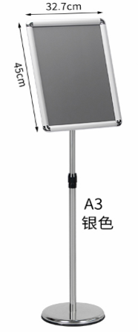
标牌要求：45*32.7*1.35cm，外框铝合金、可以旋转、高度可调节，底座立柱为不锈钢，配重注水或者注水沙。

